Міністерство освіти і науки України

Харківський національний університет імені В.Н. Каразіна Факультет комп’ютерних наук

# ЛАБОРАТОРНА РОБОТА № 4

з дисципліни «Організація баз даних та знань»

Тема: «Додаток на мові Java до бази даних «Мій блог» в СУБД PostgreSQL»

Виконав:

студент 3 курсу

групи КС-32

Безрук Юрій

Русланович

Перевірила:

Лазурик В.М.

Харків – 2021

Целью данной работы является написание веб-приложения в виде микроблога, который должен предоставлять пользователям возможность публиковать короткие записи (до 140 символов), которые размещаются в порядке от последних к первым опубликованным, должна быть реализована возможность размещения записей на нескольких страницах.

Базу данных для постов организуем с использованием партицирования – это упростит поиск постов по дате. При помощи партицирования мы будем создавать таблицы, соответствующие постам в определенную дату. Для начала создаем родительскую таблицу posts:

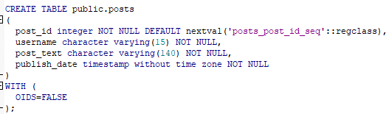

Она содержит данные каждого поста – имя пользователя, текст поста и дату. К ней присоединим триггер на вставку, который будет вызывать триггер-функцию внесения данных в определенную партицию от таблицы posts. Если дочерней таблицы за нужную дату нет, то создаем ее. Код триггерной функции:

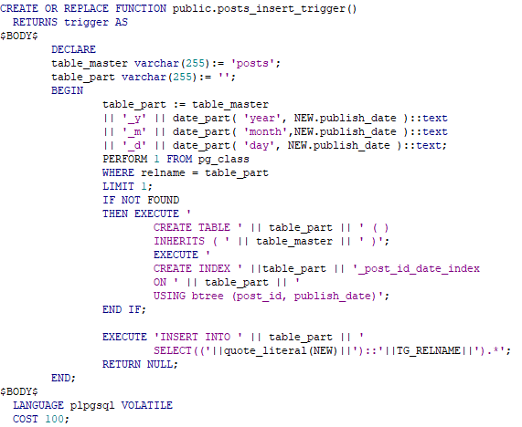

Код триггера:

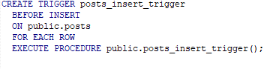

Далее согласно методичке настраиваем проект maven с нужными зависимостями, подключаем необходимые модули и пишем java-классы для бэкэнда:

Класс Post, инкапсулирующий строку таблицы posts:

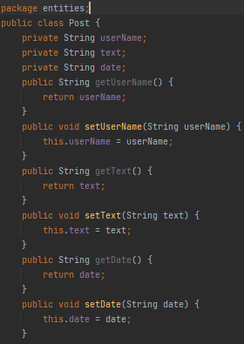

Класс PostgreSQLManager будет осуществлять все действия с базой данных используя JDBC: выполнять запросы, осуществлять подключение.

Код этого класса:

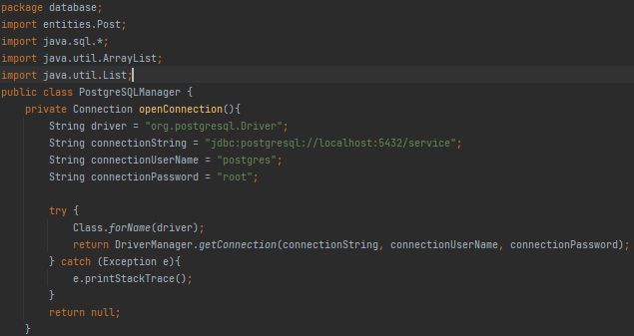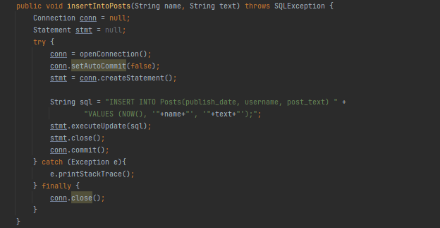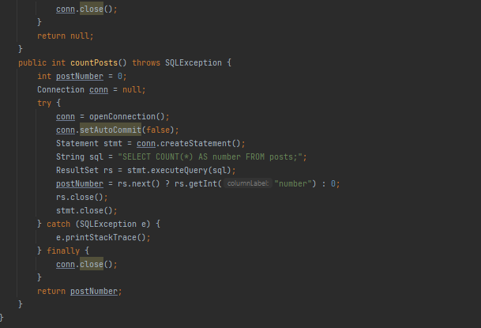

Реализацию методов GET POST напишем в классе MainServlet:

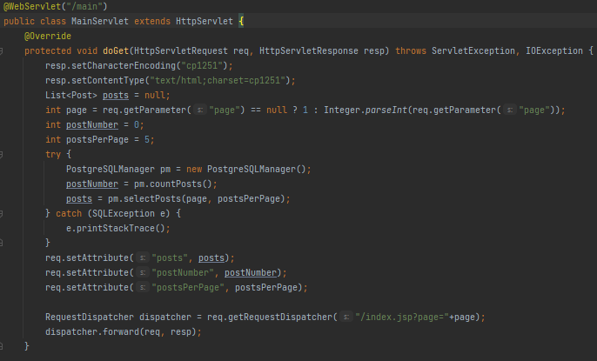

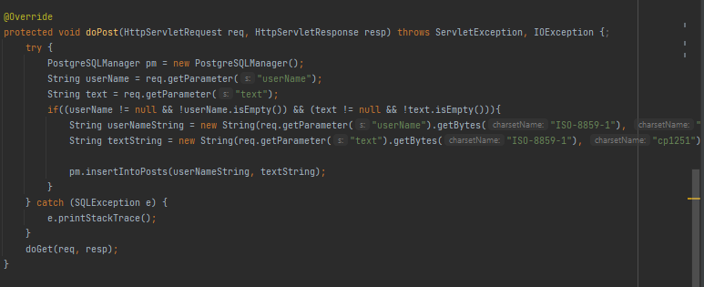

Саму страницу приложения опишем в файле index.jsp, где приведем как html/css код странички, там и обработку скриптов для подгрузки постов:

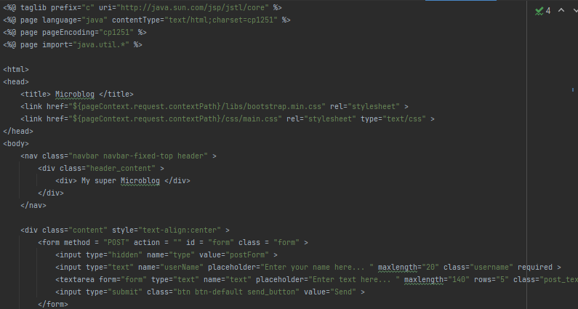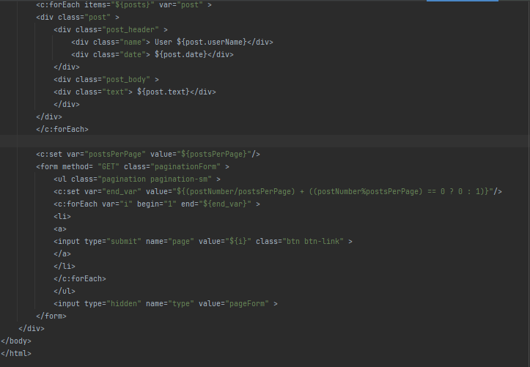

Внешний вид сайта:

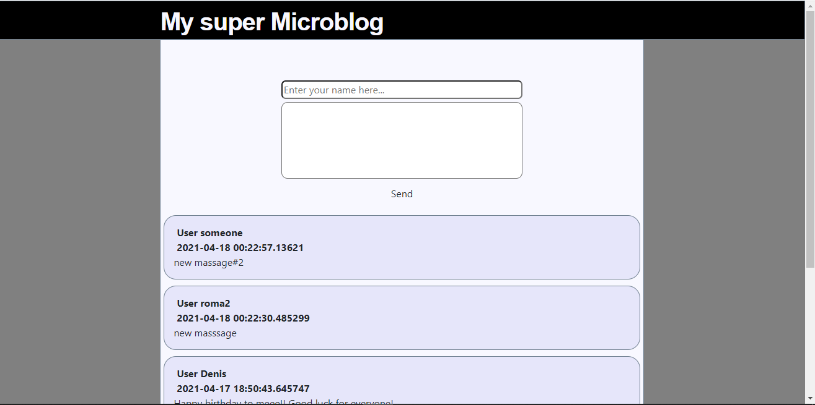

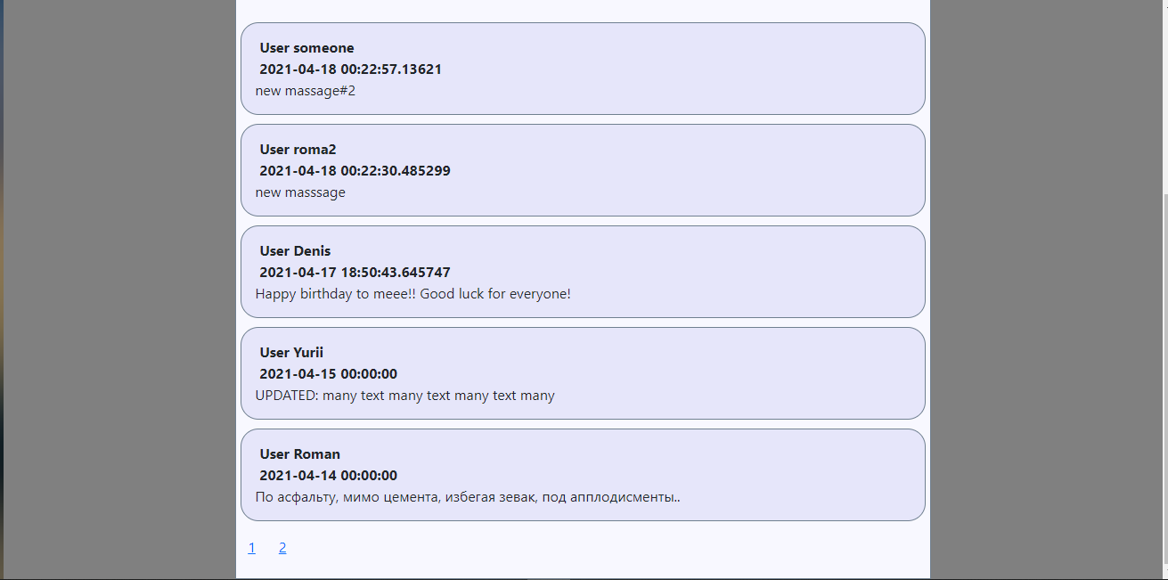

Ограничение постов на страницу – 5, если постов болльше чем это количество, создаются дополнительные страницы.

# ВЫВОДЫ

В процессе выполнения лабораторной работы была создана база данных service, написана триггерная функция для партицирования основной таблицы относительно различных входных данный, и написано веб-приложение к базе данных используя Java и PostrgreSQL.